Adı: |  | …………………. Ortaokulu
Soyadı: |  | ………………. Eğitim Öğretim Yılı | Tarih: ……/……/ 20..
Sınıfı: |  | DİN KÜLTÜRÜ VE AHLAK BİLGİSİ | Aldığı Not
No: |  | 5. Sınıf 2.Dönem 2. Yazılı / Sınav Cevapları

A
İnnâ

D
e'taynâ

G
Bismillahirrahmânirrahîm.

B
ke’l kevser

F
İnne şânieke

C
hüvel'ebter

E
venhar

H
Fesalli lirabbike

1- G
2- A
3- D
4- B
5- H
6- E.
7- F
8- C
Aşağıda Kevser Suresi’nin okunuşu karışık olarak verilmiştir. Okunuş sırasına göre yan tarafa sıralayalım. (2X8=16 PUAN)
1.Soru

2.Soru
Aşağıdaki bölümde orta kısımda verilen kavramları uygun tanımlarla eşleştirelim. (3X6=18 PUAN)
Mihrap
3. Yarım küre biçiminde olan ve caminin üzerini örten yapıdır.
1. Bir yapının diğerlerinden ayrılmasını sağlayan özellikleridir.
5. Cuma ve bayram namazlarında hutbe okumak için çıkılan merdivenli, yüksekçe
yerdir.
Kubbe
Cami
Minare
Mimari
2. Müslümanların ibadet yapma ve bir araya gelme yeridir.
6. Kâbe yönünü gösteren ve imamın cemaate namaz kıldırırken durduğu yerdir.
Minber
4. Müezzinin ezan okuduğu, salâ verdiği, şerefesi olan, yüksek
ve ince yapıdır.

Yandaki soruyu cevaplayınız. (16 PUAN)
3.Soru
Hz. Süleyman (a.s.) hakkında kısaca bilgi veriniz.
.…………………………………………………………………………………………………
.…………………………………………………………………………………………………
…………………………………………………………………………………………………..
…………………………………………………………………………………………………..
…………………………………………………………………………………………………..

Aşağıda verilen hecelerden yan tarafa işlediğimiz konular ile ilgili anlamlı kelimeler oluşturup yazınız. (1X8 =8 PUAN)
4.Soru
1 Adet 2 Mescid
3 Mimari 4 Süleyman
5 Mihrap 6 Minber
7 Edebiyat 8 Mevlit
Mev
rap
yat
cid
Edebi
Mes
ber
man
Min
mari
Süley
Mi
Â
det
lit

Mih

(Kubbe, minare, minber, mihrap, vaaz kürsüsü, şadırvan)
1. Cami avlularında bulunan, çevresindeki musluklardan ve ortasındaki fıskiyeden su akan, üzeri kubbeli veya açık olan abdest alma yerine………… şadırvan ………………..denir.
2. Cuma ve bayram namazlarında hutbe okumak için çıkılan merdivenli, yüksekçe
yere …………… minber …………………denir.
3. Kâbe yönünü gösteren ve imamın cemaate namaz kıldırırken durduğu yere ……………… mihrap ……………….denir.
4. Camide vaaz verip cemaati dini konularda aydınlatan kişinin oturduğu yüksekçe yere …………… vaaz kürsüsü …………………………denir.
5. Müezzinin ezan okuduğu, sala verdiği, şerefesi olan, yüksek ve ince yapıya …………… minare ………………..denir.
6. Yarım küre biçiminde olan ve caminin üzerini örten yapıya ……… Kubbe ……………denir.

Aşağıdaki cümlelerde verilen boşlukları uygun kelimeler ile dolduralım.
6X2=12PUAN
5.Soru

5X6= 30 PUAN
Aşağıda verilen çoktan seçmeli soruları soru üzerine cevaplayalım.
6.Soru

1. Ömer babasıyla Cuma namazına gitmiştir. Caminin içinde yer olmadığı için caminin bahçesinde namazını kılmıştır.
Hutbeyi dinlerken caminin kısımlarını inceleyen Ömer’in, caminin hangi bölümünü görmesi mümkün değildir?
A) Minare
B) Kubbe
C) Minber
D) Şadırvan

2. Osmanlılar döneminde Mimar Sinan tarafından yapılan bazı camiler günümüzde
hâlâ hizmet vermekte ve mimari yapısıyla insanları hayran bırakmaktadır.
Aşağıdakilerden hangisi Mimar Sinan’ın yaptığı camilerden biridir?
A) Alaaddin Cami
B) Selimiye Cami
C) Sultanahmet Cami
D) Ortaköy Cami

3. Aşağıdakilerden hangisi İslam dininin mimarimizdeki etkilerinden biridir?
A) Bayram ziyaretleri yapmak
B) Yeni doğan bebeğin kulağına ezan okumak
C) Aşure pişirip herkese dağıtmak
D) Cemaatle namaz için büyük camiler yapmak

4. “Namaz, sevap, günah, ahiret, tesbih...” gibi kelimeler, İslam Dininin etkisiyle
....................yerleşmiş dinî kelimelerdir.”
Yukarıdaki cümlede yer alan boşluğa aşağıdaki kelimelerden hangisi yazılmalıdır?
A) Mimarimize
B) Dilimize
C) Edebiyatımıza
D) Geleneklerimize

5. Aşağıdakilerden hangisi, din görevlilerinden biri değildir?
A) Müftü
B) Vaiz
C) İmam
D) Kaymakam

6. Edebiyatımızda dinin izlerini taşıyan en önemli eserler ve yazarlarından örnekler verilmiştir. Eşleştirmelerden hangisi yanlıştır?
A) Mevlana Celaleddin Rumi-Mesnevi
B) Yunus Emre-Divan
C) Süleyman Çelebi-Mevlid
D) Yunus Emre-Mesnevi

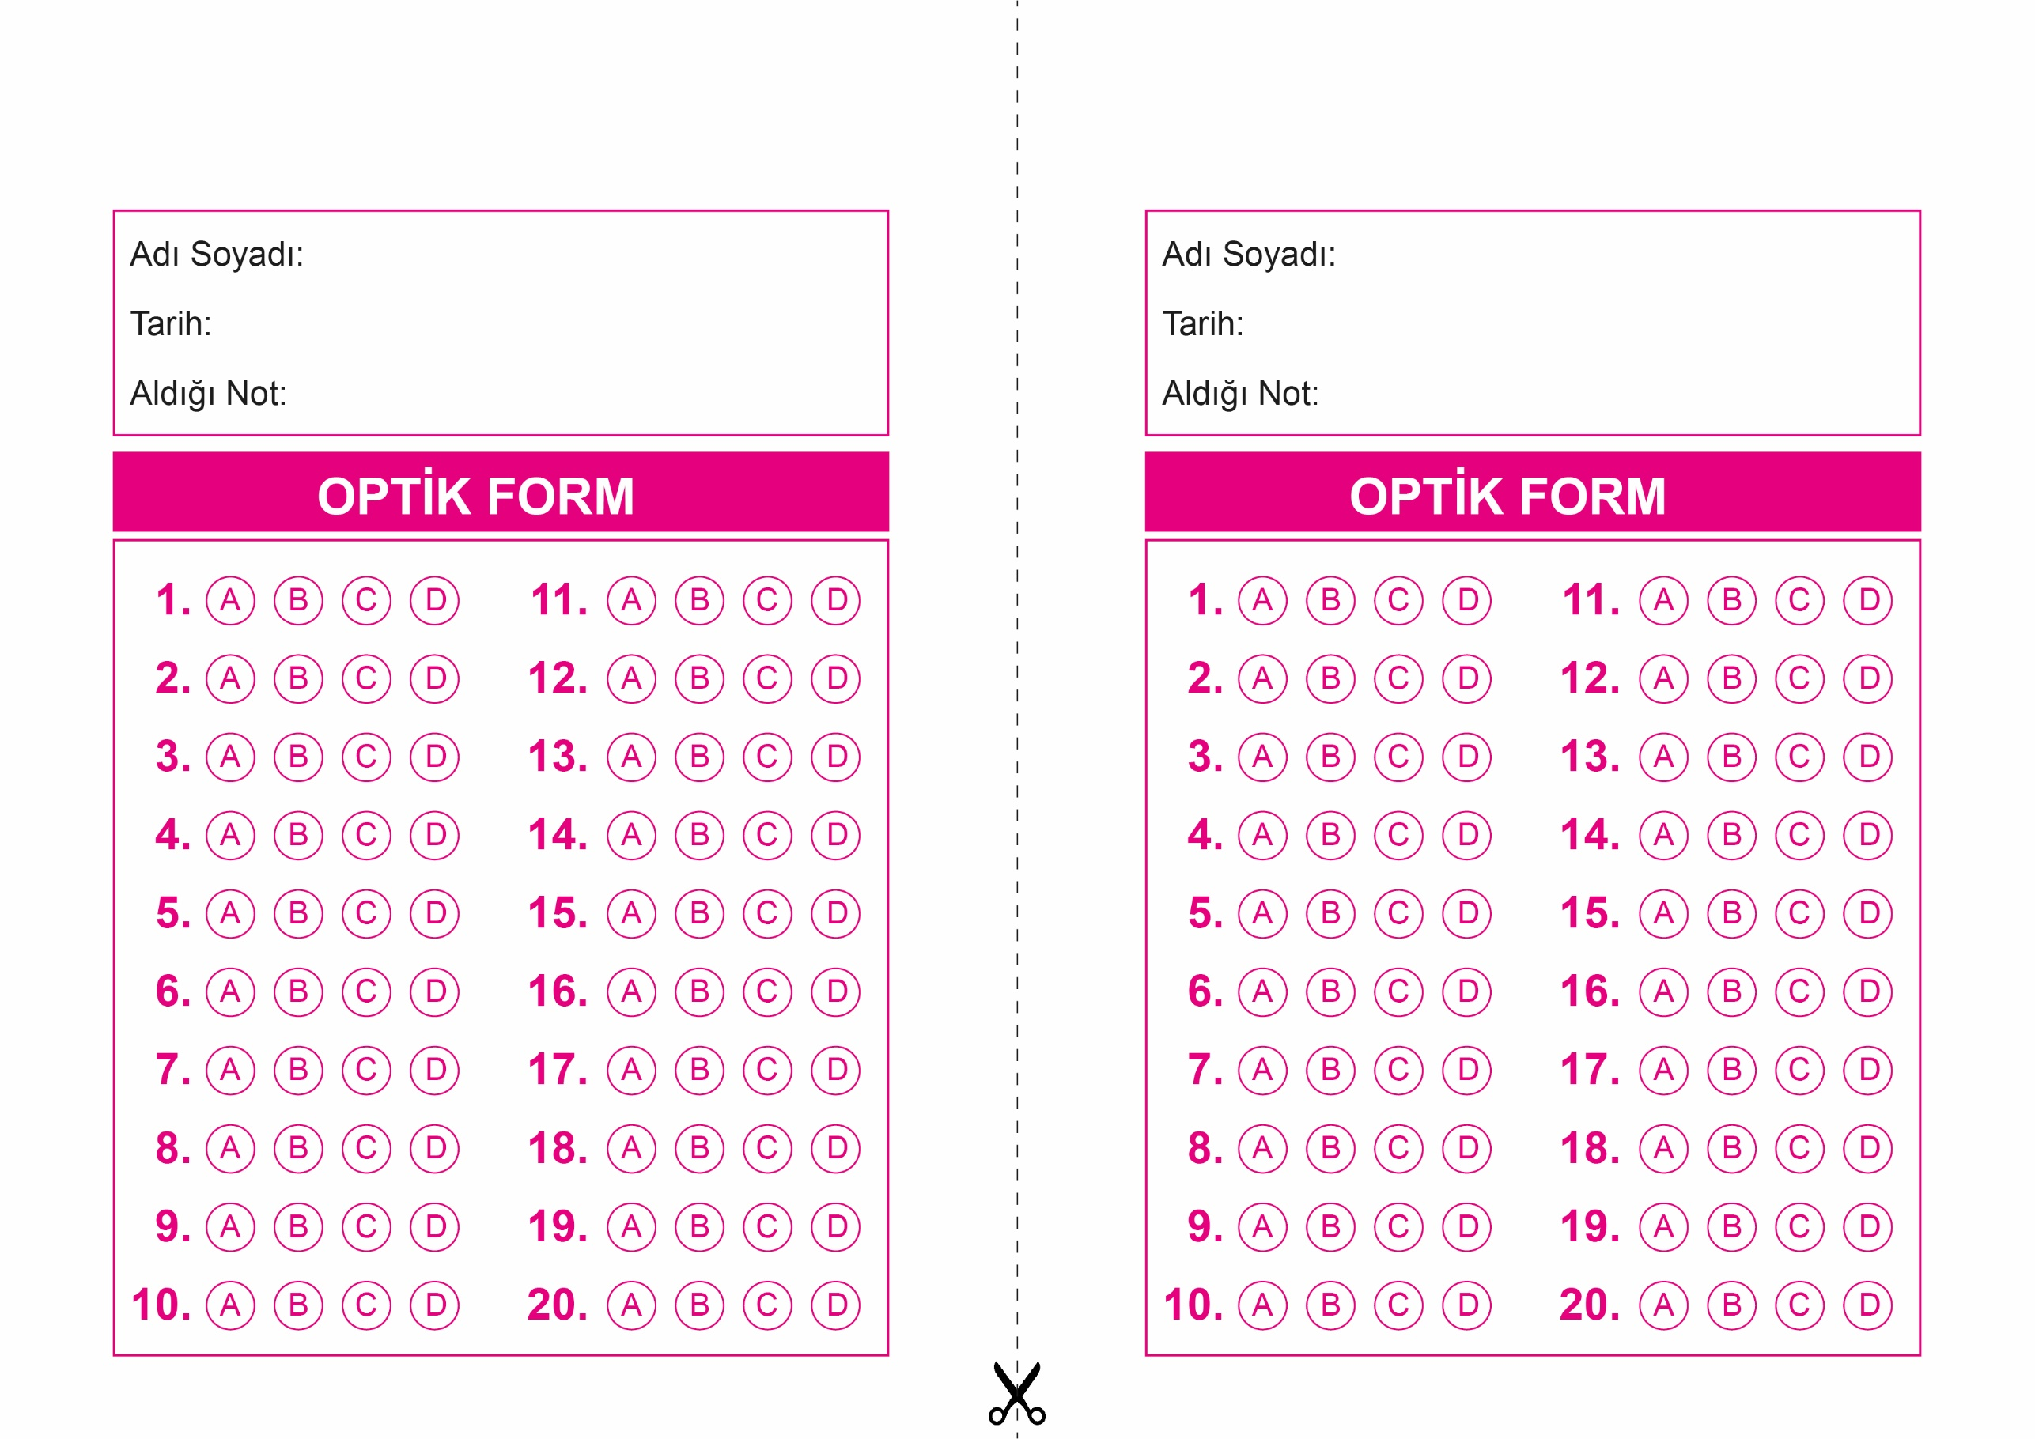
DİN KÜLTÜRÜ VE AHLAK BİLGİSİ
5. Sınıf 2.Dönem 2. Yazılı / Test Sınavı-1

OPTİK FORMU FOTOKOPİ İLE (A4 KAĞIDI) ÇOĞALTTIKTAN SONRA BURADAN KESEBİLİRSİNİZ.
DİN KÜLTÜRÜ VE AHLAK BİLGİSİ
5. Sınıf 2.Dönem 2. Yazılı / Test Sınavı-1

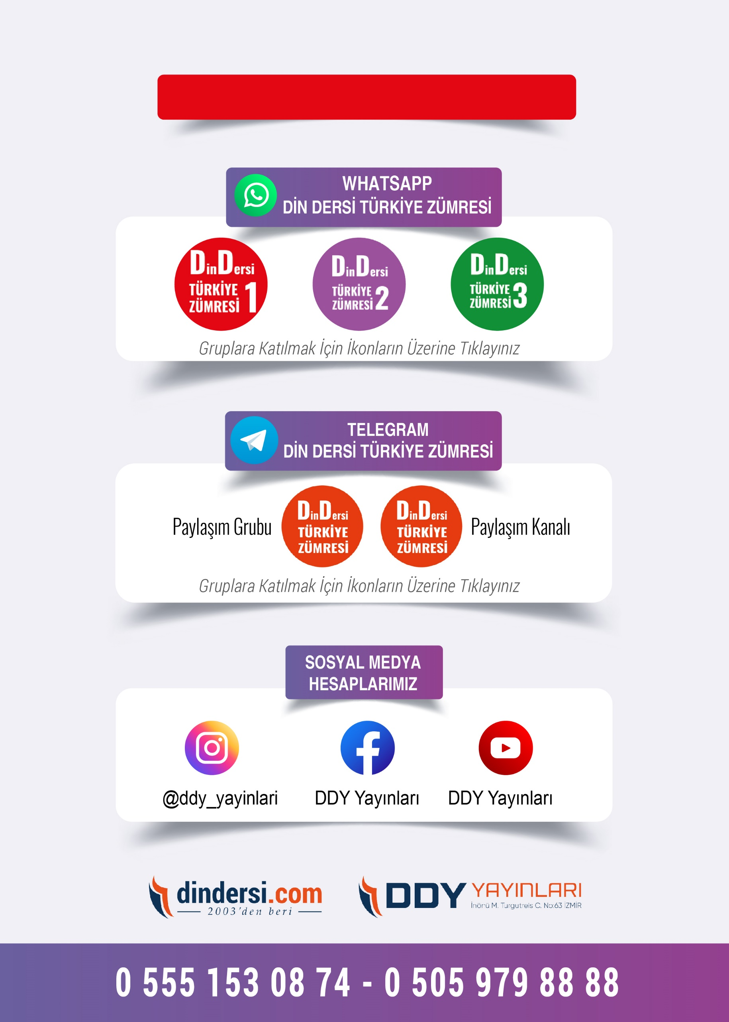
5. SINIF SINAV VE CEVAP ANAHTARI İÇİN TIKLAYINIZ

